INNOVACION & ECONOMIA ESPIRAL
“La economía circular es un marco de soluciones sistémicas que hace frente a desafíos como el cambio climático, la pérdida de biodiversidad, los residuos y la contaminación”
“La innovación es más efectiva, eficiente y sustentable o justa cuando la solución a un reto (problema) aporta valor agregado a la sociedad, como un todo holístico interactuando con todos articuladamente(sinergia) en lugar de personas o grupos.”
Estamos actualmente en la economía del conocimiento, el país que no invierta en adquirir en conocimiento dejará de ser competitivo y caerá en procesos de recesión económica y desabastecimiento de productos alimenticios y se volverá ultradependiente, adicionalmente la generación de energía será el ítem más importante en la cadena de valor.
1 GW de potencia producida por la energía eólica requiere 25 veces más materiales que las centrales convencionales y lo preocupante es que se requiere una mayor variedad de elementos escasos y raros, por ejemplo, los vehículos eléctricos que requieren una mayor variedad de materias primas.
¿Qué hacemos?
La innovación que requiere la minería para seguir siendo el motor del desarrollo económico del país y liderar la industria multinacional de los metales, será la que desafíe lo tradicional de la gestión, la integración vertical en minería (fundición, refinación, productos terminados), es decir; requerimos de talentos disruptores
La selección de los mejores profesionales, 5,000 en una primera etapa, para capacitarlos en Inteligencia Artificial, Big Data, Machine Learning y Deep Learning en las mejores universidades del mundo con el compromiso que retornen a nuestro país y capaciten a otros profesionales, objetivo: crear una generación de talentos disruptores e innovadores.
Crear un nuevo sector, la mineria urbana en el recojo, reutilización y reciclado de los materiales, recuperando los metales estrategicos y a la vez desarrollar tecnologias limpias para este proceso permitindonos recuperar basicamente oro y niquel. Por ejemplo, el contenido de oro en una placa madre de una PC es de 860 gr/ton.
En cada ciclo de la vida de un producto, perdemos gran cantidad de materias primas entonces pasamos al concepto de economia espiral, en la actualidad estamos en los inicios y lejos de los optimos de espiralidad, tenemos que inculcar en la sociedad la cultura del reciclaje tal como se hace en los paises asiaticos y europa.
Por ello nosotros tenemos un potencial de innovacion para recuperar las materia primas, por consiguiente nuestro futuro depende que seamos eficientes en el empleo de materiales y la eficiencia energetica innovando procesos para que todo producto sea facilmente desamblado y reutilizado.
El procesamiento de la caliza para la obtencion de cal se puede hacer utlizando hornos electricos y cerrados, almacenando el CO2 producto del proceso el cual puede ser utlizado en la agricultura basicamente en invernaderos, en nuestro pais el 32% de la superficie esta en alturas mayores a los 3,500 msnm, lugares en el cual se produce solo tuberculos, se imaginan construir invernaderos donde podemos cultivar tomates, cebollas y frutos potenciando su produccion con el CO2, generariamos empleo en las comunidades y se volverian autosostenibles en el tema alimenticio.
Estos nuevos retos tienen que ser considerados por el Estado, reduciendo los impuestos en los proceso de recuperacion, reutilizacion y reciclaje, la participacion de las comunidades, gobiernos locales y regionales, el estado, la empresa y la academia es fundamental para lograr el cambio que queremos. A estos proyectos los denominamos proyectos de alto impacto.
Captura de CO2 y su aplicación en agricultura y acuicultura – Fertilización Carbónica

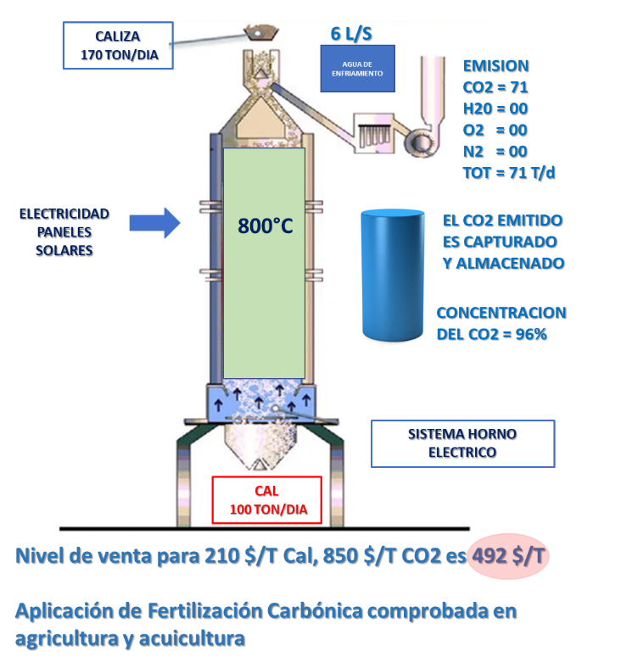
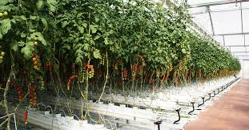
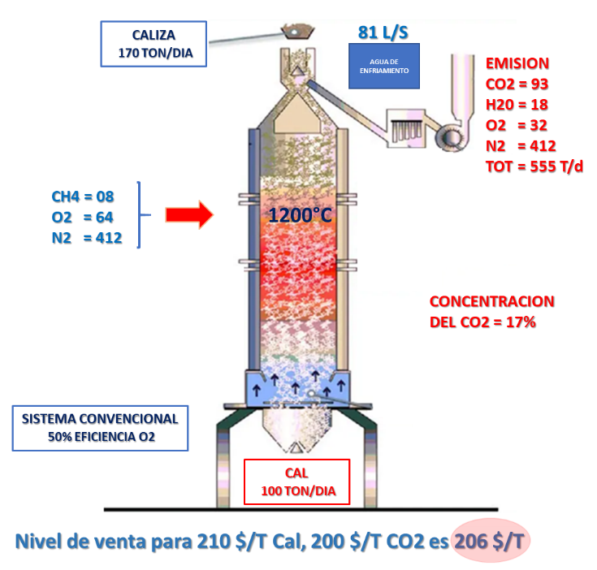

Invernadero con fertilización carbónica

La baja productividad agrícola de la región andina, en regiones a más de 3,500 msnm, aproximadamente el 32% de nuestro territorio patrio y adicionalmente la baja concentración de CO2 respecto al nivel del mar, puede ser radicalmente incrementada con la disponibilidad de CO2 capturado en el horno eléctrico y aplicado en invernaderos potenciando ostensiblemente hasta un 50% la productividad agrícola. Esta aplicación, horno eléctrico + invernadero reduciría drásticamente los niveles de pobreza y desnutrición de esta importante región y convertirían a nuestra minería en un aliado natural a los pobladores de las comunidades.
Asimismo, el requerimiento de una empresa minera es de 2 a 5 Kg por tonelada de mineral, la instalación de este proceso conjunto abastecería de cal a la minera, a las fábricas de cemento, a la agricultura y acuicultura que se vería favorecida con material cerca y operada por los pobladores de las comunicades y simultáneamente con la participación de las universidades al entorno (Academia), como parte de investigación, desarrollo e innovación a ser implementadas por las diferentes facultades.

